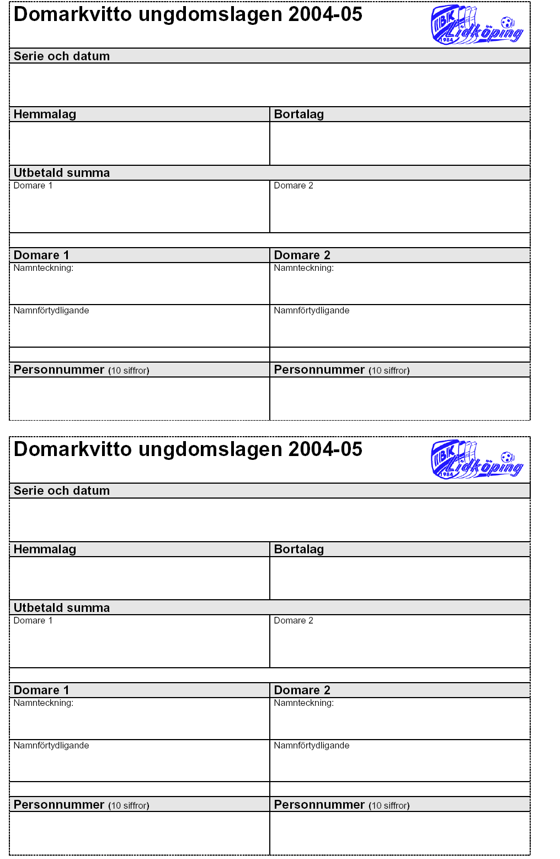

**2020-2021**

**2020-2021**